Pécsi Tudományegyetem

Pollack Mihály Műszaki Kar

Mérnök Informatikus Szak

**SZAKDOLGOZAT**

PRISYM alapú címkenyomtatást támogató szoftver fejlesztése PLC vezérelt Domino G300-as nyomtatóhoz

Készítette: Bata Gábor

Témavezető: Gyurák Gábor

Pécs

**2012**

PÉCSI TUDOMÁNYEGYETEM

**Pollack Mihály Műszaki   
ÉS INFORMATIKAI Kar Szakdolgozat száma:**

**Mérnök Informatikus Szak**

 **T037424**/**2012.**

**SZAKDOLGOZAT FELADAT**

**BATA GÁBOR**

**hallgató részére**

A záróvizsgát megelőzően szakdolgozatot kell benyújtania, amelynek témáját és feladatait az alábbiak szerint határozom meg:

**Téma:** PRISYM alapú címkenyomtatást támogató szoftver fejlesztése PLC vezérelt Domino G300-as nyomtatóhoz

**Feladat:**

* Mutassa be a Domino G300-as nyomtató működését,
* ismertesse a PRISYM címkenyomtató szoftvert,
* készítsen szoftvert, amely megoldja a PRISYM címkenyomtató szoftver és a Domino G300-as nyomtató közötti - kommunikációs problémákból - adódó nyomtatási nehézségeket,
* ismertesse a program tervezésének és implementálásának lépéseit.

A szakdolgozat készítéséért felelős tanszék: Rendszer és Szoftvertechnológia Tanszék

Külső konzulens: …………………………………………

munkahelye:………………………………………….

Témavezető: Gyurák Gábor

munkahelye: PTE-PMMK RSZT

Pécs, 2011. szeptember 26.

Dr. Szakonyi Lajos

op. szakvezető

HALLGATÓI NYILATKOZAT

Alulírott szigorló hallgató kijelentem, hogy a szakdolgozat saját munkám eredménye. A felhasznált szakirodalmat és eszközöket azonosíthatóan közöltem. Egyéb jelentősebb segítséget nem vettem igénybe.

Az elkészült szakdolgozatban talált eredményeket a főiskola, a feladatot kiíró intézmény saját céljaira térítés nélkül felhasználhatja.

Pécs, 2011.

|  |  |
| --- | --- |
|  | .................................................  hallgató aláírása |

Köszönetnyilvánítás

Ezúton szeretném megragadni az alkalmat arra, hogy köszönetemet és tiszteletemet fejezzem ki mindenkinek, aki a diplomamunkám elkészítéséhez nagyban hozzájárult.

Szeretném kinyilvánítani köszönetemet Gyurák Gábornak, aki szakértelmével, végtelen hosszú türelmével nagyban hozzájárult ahhoz, hogy ez a dolgozat létrejöjjön.

Végül, de nem utolsó sorban szeretném kifejezni megbecsülésemet, szívből jövő szeretetemet és köszönetemet családtagjaimnak, akik szeretetükkel és segítségükkel mindvégig támaszt nyújtottak PTE-s tanulmányaim során. Köszönöm!

1. Bevezetés - 7 -

1.1. Célok - 7 -

2. Domino G300-as nyomtató bemutatása - 8 -

2.1. A nyomtató felépítése - 8 -

2.1.1. APS Apsolute - 8 -

2.1.2. Domino G300 - 9 -

2.2. A nyomtató részei, funkciói - 11 -

2.2.1. Vezérlőegység - 11 -

2.2.2. Nyomtatófej - 12 -

2.2.3. Encoder - 13 -

2.2.4. Érzékelő - 14 -

2.3. A nyomtató beállításai - 15 -

2.4. Nyomtató összehasonlítása SATO nyomtatókkal - 16 -

2.4.1. Nyomtatási technológia összehasonlítása - 16 -

2.4.2. Nyomtatási költségek összehasonlítása - 17 -

2.4.3. A két címkenyomtató rendelkezésre állási idejének összehasonlítása - 17 -

3. Prisym címkekészítő és nyomtató szoftver bemutatása - 19 -

3.1. Címkék alapkövetelményei - 19 -

3.1.1. Általánosságban a címkékről - 19 -

3.1.2. Formai követelmények - 19 -

3.1.3. Címkéken szereplő adatok - 20 -

3.2. A Prisym Design-ról általánosságban - 20 -

3.2.1. A szerkesztőfelület bemutatása - 21 -

3.2.2. Nyomtatók telepítése, kezelése - 22 -

3.3. A kezelőfelület bemutatása - 23 -

3.3.1. Nyomtatási sorok létrehozása - 23 -

3.3.2. Eltérés a gyűjtő és a dobozcímke között - 24 -

3.3.3. Nyomtatók felvétele és beállítása a nyomtatási sorba - 24 -

3.3.4. Címke nyomtatása - 26 -

4. Domino G300-as nyomtató nyomtatási problémáinak elemzése - 27 -

4.1. A nyomtató átviteli protokollja - 27 -

4.1.1. Modbus bemutatása - 27 -

4.1.2. Modbus TCP protokoll bemutatása - 27 -

4.1.3. Hiba lehetséges okai - 27 -

4.2. A hiba elemzése - 28 -

4.2.1. A PC hálózati forgalmának figyelése Wireshark programmal - 28 -

4.2.2. Mérés elemzése és kiértékelése - 28 -

4.2.3. A mérés eredményei - 32 -

5. A program megvalósíthatóságának elemzése - 33 -

5.1. Programmal szembeni követelmények - 33 -

5.1.1. FTP kapcsolódás, feltöltés tesztelése - 33 -

5.1.2. Rendszerkövetelmények, szabad erőforrások - 33 -

5.1.3. Egyéb nyomtatást segítő program szükségessége(Image Printer) - 33 -

6. A programozási feladat meghatározása - 34 -

6.1.1. Felmerülő igények a feltöltő programmal kapcsolatban - 34 -

6.1.2. A pontosan megoldandó feladat leírása - 34 -

6.2. Az adatszerkezetek meghatározása és megvalósítása - 35 -

6.2.1. Bemenő adatok - 35 -

6.2.2. Közbülső adatok - 35 -

6.2.3. Kimenő adatok - 35 -

7. Kódolás - 36 -

7.1. Választott programozási nyelv - 36 -

7.2. Grafikus felület készítése - 36 -

7.3. Csatlakozási "Interface" rész - 37 -

7.3.1. Modulok - 37 -

7.3.1.1. ApsCommand - 38 -

7.3.1.2. ConfUnit - 38 -

7.3.2. Eljárások létrehozása - 39 -

7.4. Kivitelezési rész - 40 -

7.4.1. Beolvasások megvalósítása - 40 -

7.4.2. Kép beolvasása - 41 -

7.4.3. Kép konvertálása - 41 -

7.4.4. Feltöltés a nyomtató FTP szerverére - 42 -

7.4.5. Nyomtatás indítása - 43 -

7.5. Hibakezelés és kommunikáció a felhasználóval - 43 -

7.6. Aktuális folyamatok kiírása - 44 -

8. Az elkészített program tesztelése - 45 -

8.1. Program tesztelése - 45 -

8.1.1. Virtuális gép tesztelési beállításai - 45 -

8.1.2. A program lefutásának eredményei - 45 -

8.1.3. Teszteli üzemi környezetben - 45 -

8.1.4. Az üzemi teszt eredményei - 46 -

8.2. Mérés eredményei és kiértékelése - 46 -

9. A készített program - 49 -

9.1. A két mérés eredményeinek összehasonlítása - 49 -

9.2. Konklúzió - 50 -

9.3. Továbbfejlesztési lehetőségek - 50 -

10. Összegzés - 51 -

11. Irodalomjegyzék - 52 -

12. Mellékletek - 53 -

# Bevezetés

Szakdolgozatom témájaként egy, az APS cég által fejlesztett és az ESAB-Mór Hegesztőanyaggyártó Kft által használt Domino G300-as nyomtató üzemeltetési nehézségeit és felmerülő hibáit választottam, amit egy segédprogram fejlesztésén keresztül javítani szeretnék. A problémák feltárása során érinteni fogom a nyomtató felépítését, működési elvét és a címkenyomtatásra használt szoftver működését.

## Célok

Dolgozatom céljaként tűztem ki a Domino és a PRISYM által régóta elhúzódó driver probléma megoldását. A MasterPrint Kft-től kapott információk szerint a két cég fejlesztői nem tudtak még egy jól működő drivert kifejleszteni, így a szoftver és a nyomtató kommunikációja nehézkes. Egymástól várják a megoldást, de a nyomtatót költséghatékonysága miatt használni kell. A PRISYM a legutóbb kiadott címkéző-szoftverben már elvben biztosítja a nyomtató támogatottságát, miközben ez nem teljesen fedi a valóságot. Bár a nyomtatást tényleg lehetővé teszik, de a sebességgel nagyon nagy problémák vannak.

A probléma megoldását két fő részre bontottam. Először az átviteli hiba feltárásával foglalkoztam, majd az eredmények ismeretében egy lehetséges megoldást fejlesztettem ki.

# Domino G300-as nyomtató bemutatása

A Domino G300-as nyomtatónak több változata létezik, a korábbiak egy külön kezelőkonzolt tartalmaznak, amit az APS nevű céggel közösen fejlesztettek tovább az APS Apsolute nyomtatóból, a legújabb viszont már egy külső gép által vezérelhető nyomtatást is lehetővé tesz. A nyomtató közös fejlesztésének oka, hogy a Domino nyomtatók az ipari környezetben szélesebb körben ismertek és így az APS is szélesebb körben és több felhasználóhoz tudja eljuttatni termékeit. A nyomtató ezen változatát körülbelül 1 éve kezdték el fejleszteni.

## A nyomtató felépítése

### APS Apsolute

A Domino G300-as nyomtató egy az APS cég által elkészített Apsolute nyomtatónak a vezérlőjét használja. Az Apsolute funkciói korlátozottak, bár egy, külön ehhez a nyomtatóhoz fejlesztett vezérlődobozt is tartalmaz, ahol a címkék szerkesztését lehet végrehajtani, de komolyabb formázásra nem ad lehetőséget. Esetleges grafikák feltöltése is csak a gyártó által történhet. Ez egy teljesen zárt rendszer, amelyhez nem biztosítják a hozzáférést, mivel így a nyomtató vezérléséhez is hozzá lehetne férni és egy másolat létrehozása is könnyebbé válna. Ezért volt szükséges egy, a címkeformázásra külön szoftvert használó nyomtató fejlesztése, azaz ennek a nyomtatónak a továbbfejlesztése.



2‑1. ábra APS Apsolute nyomtató

### Domino G300

A Domino G300-as ezen nyomtató vezérlőjére épül, külön kezelőkonzol nélkül. A vezérlést jelen esetben egy PC-n lévő címkéző szoftver, a Prisym Designer szoftver valósítja meg, amely lehetővé teszi a címkék szerkesztését és nyomtatását.

A nyomtatófejek a gyártósorba kerülnek beépítésre, ahol a nyomtatás történik. Az ezeket vezérlő egységet távolabb is el lehet helyezni, de mindenképpen olyan távolságon belül kell, hogy a vezérlő és a fejegységek kommunikációja során ne legyen jelingadozásból és jelveszteségből történő hiba. A nyomtatófejek elhelyezése kétféleképpen történhet. Ez a nyomtatandó felület elhelyezkedésétől függ, hogy milyen megoldást lehet alkalmazni. Ha megoldható, hogy a nyomtatandó felület a nyomtatófejek előtt haladjon el és így nyomtassanak a felületre, akkor a kívánt helyen kell elhelyezni. Egy másik lehetséges megoldás, hogy a nyomtatófejeket egy mozgató mechanikára helyezzük el, és egy másik mechanika kiemeli a futószalagról az adott dobozt, majd a mozgató végigviszi a nyomtatófejeket a nyomtatandó felület fölött és közben megtörténik a nyomtatás. Amint a nyomtatás befejeződött, a dobozt leengedjük, a mozgató a nyomtatófejeket alaphelyzetbe állítja és kezdődhet az egész művelet elölről.

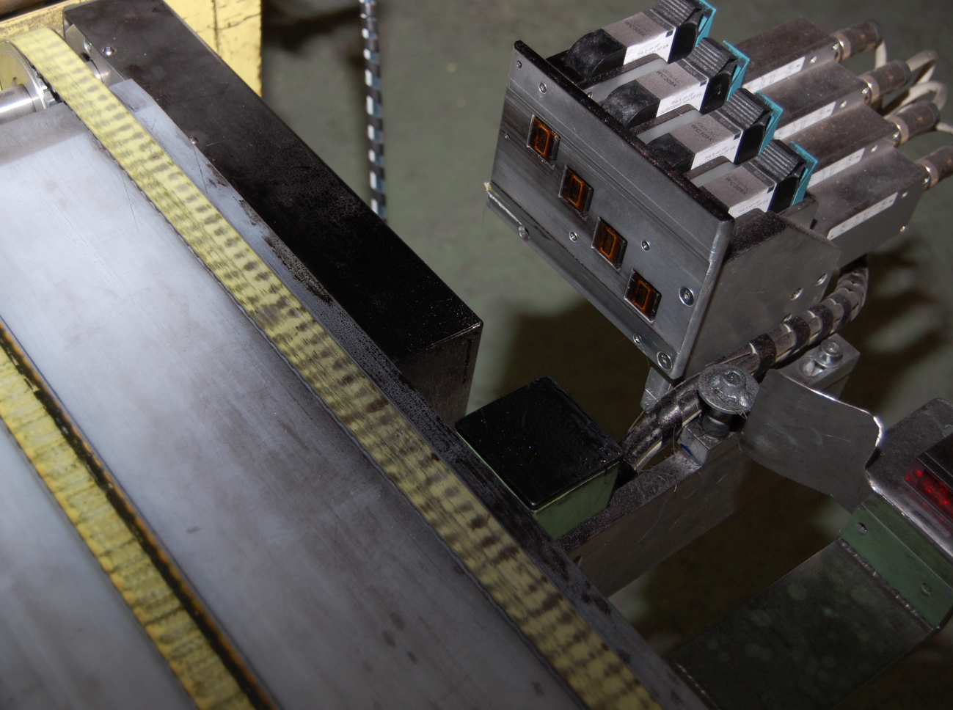

2‑2. ábra Nyomtatófejek elhelyezkedése a futószalag mellett

## A nyomtató részei, funkciói

### Vezérlőegység

Fő funkciója a nyomtató egyes részeinek összehangolt működésének biztosítása, nyomtatások kezelése. A nyomtató egyes részeinek csatlakoztatása is itt történik. Csatlakozók: 4db nyomtatófej, Ethernet, RS232, CAN Bus, 2db Encoder és egyéb eszközök csatlakoztatására szolgáló 1db Output és 2 db Input csatlakozó.

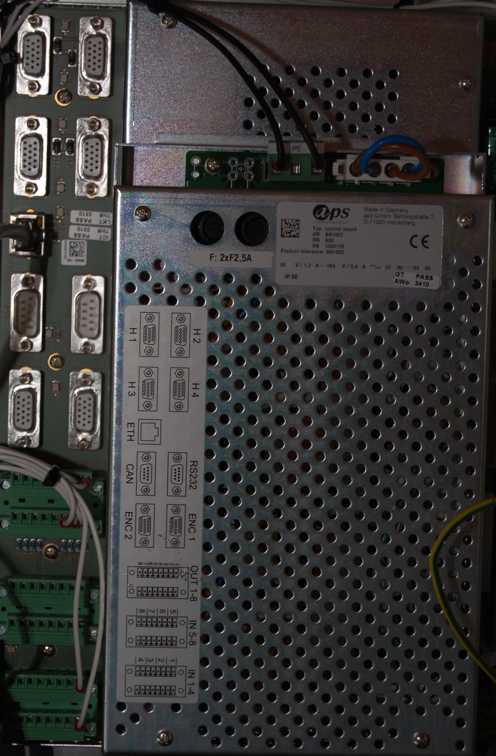

2‑3. ábra Vezérlődoboz

### Nyomtatófej

Sok már ipari nyomtatóval szemben itt a nyomtatás festékpatronokkal történik. Ez sokkal gazdaságosabb, egyetlen hátránya, hogy nem egyszerre fogynak ki a patronok és ezt figyelni kell. A festékpatronok az otthon használt nyomtatók patronjához nagyon hasonlóak, talán az egyetlen egy eltérés az, hogy a tintát sokkal távolabbra, azaz nagyobb erővel képes kilövellni.

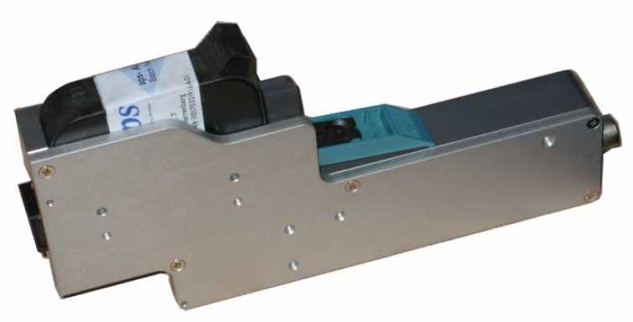

2‑4. ábra Nyomtatófej

### Encoder

Az Encoder egy jeladó, ami a szalag, vagy a nyomtatófej mozgási sebességéről közöl információt a nyomtatónak, meghatározza, hogy milyen sebességgel kell nyomtatni. A futószalag sebessége sajnos nem egyenletes, ha egy új doboz érkezik rá, akkor az lelassíthatja, illetve fordított esetben, ha egy doboz elhagyja a szalagot, akkor felgyorsulhat, ami a nyomtatás minőségét nagyban befolyásolhatja. A jelek vételét mindenképpen a szalagtól kell megoldani, mivel a szalagok az őket mozgató tengelyeken elcsúszhatnak.

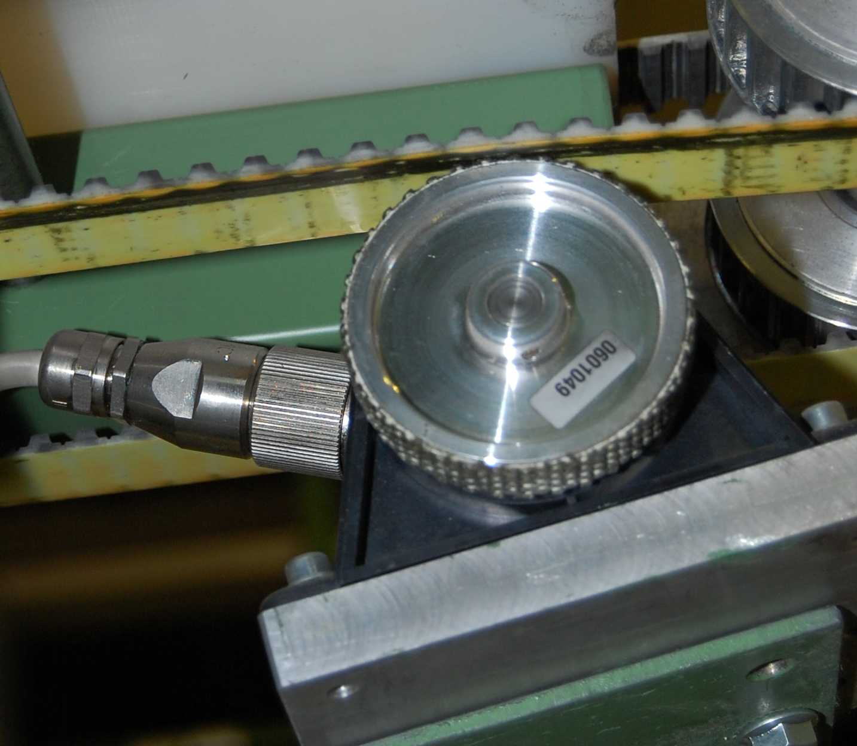

2‑5. ábra Encoder elhelyezkedése a futószalag alján

### Érzékelő

A nyomtatónak valahogy érzékelnie kell, hogy mikor kell a nyomtatást elindítani. A legtöbb nyomtató vezérli a papíradagolási sebességet, ami a nyomtatást indítását is időzíti, itt viszont egy a futószalag mellett, vagy a nyomtatófejeket mozgató szerkezeten kell elhelyezni egy érzékelőt, ami jelzi a vezérlőegységnek, hogy mikor kezdheti a nyomtatást. Ez az érzékelő egy fotocella, ami egy jelet küld a nyomtatónak, ha a doboz eleje elérte azt a pontot, ahol telepítve van. Persze a nyomtatónak meg kell adnunk, hogy hol helyeztük el ezt az érzékelőt. A fotocellák elhelyezése teljesen szabadon megválasztható. A vezérlőegységben ezt a tulajdonságot meg tudjuk adni, de érdemes olyan ésszerű távolságon belül elhelyezni őket, hogy a nyomtatófejekkel egy gépegységre kerüljenek. Az elhelyezés jó megválasztásával kiküszöbölhetjük azt a hibát, hogy a nyomtatás indítása rossz időben történik.

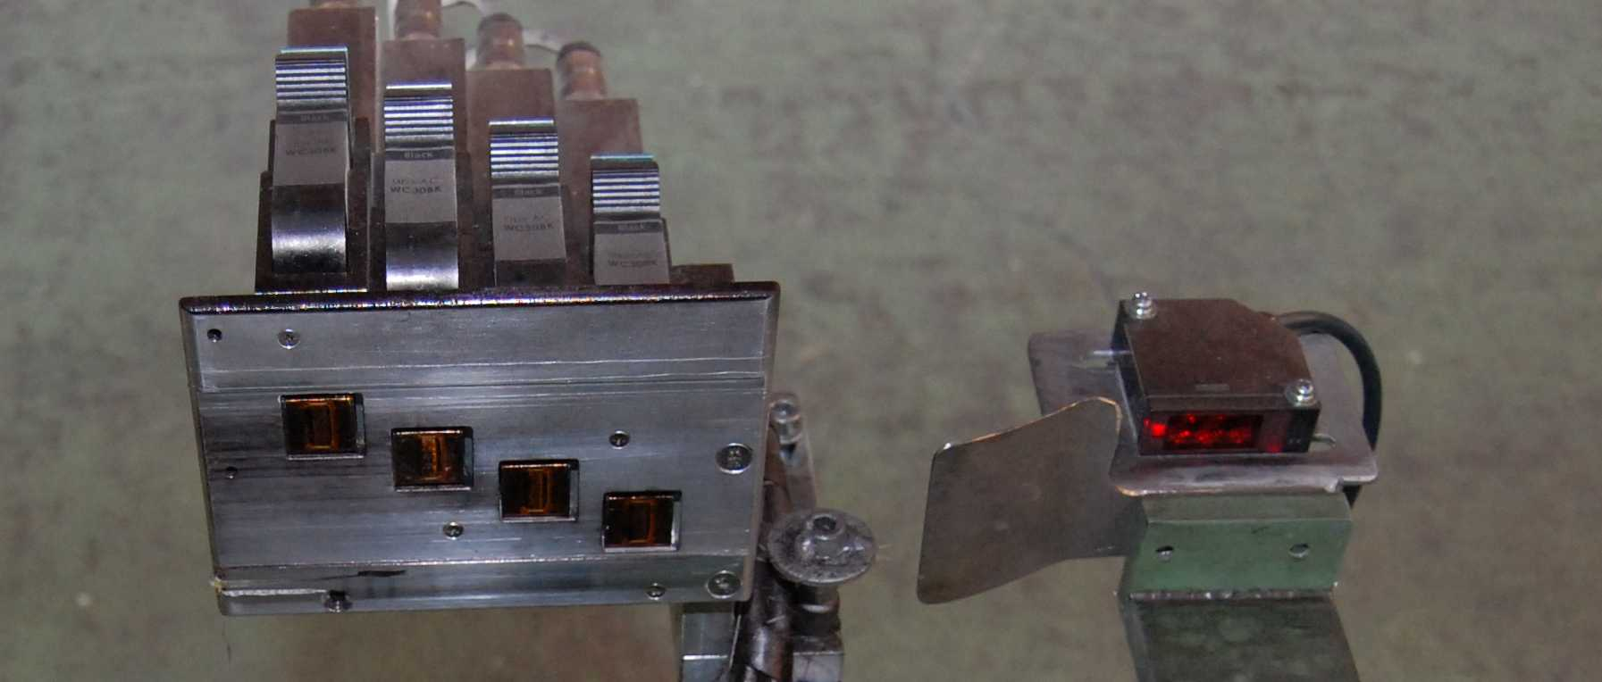

2‑6. ábra Érzékelő és a nyomtatófej elhelyezkedése

## A nyomtató beállításai

A nyomtató Compact Falsh kártyáján található "KONFIG.CFG" fájl tartalmazza a nyomtató beállításait, ami az előző 2.2-es fejezetben található részegységek működését szinkronizálja.

Esetünkben a fontosabb beállítások, amelyeket be is kell állítanunk:

* Druckkopf Anzahl, azaz nyomtatófejek száma
* Druckkopf, azaz a nyomtatófejek beállításai.  
  Itt megadhatjuk a nyomtatófejek eltolását 100 mikrométeres pontossággal.
* Gruppen Definition, azaz a nyomtatófejek csoportjának beállítása.  
  Esetünkben egy csoportba vannak csak nyomtatófejek, így az első, amit megadhatunk, hogy ez legyen a fő csoport, utána pedig azt, hogy a nyomtató fix sebességgel működjön, vagy Encoderről vegye a sebességet. Ez utóbbi esetben definiálnunk kell ennek a módosító értékét, ami az érzékelő és a nyomtatófejek távolságát adja meg

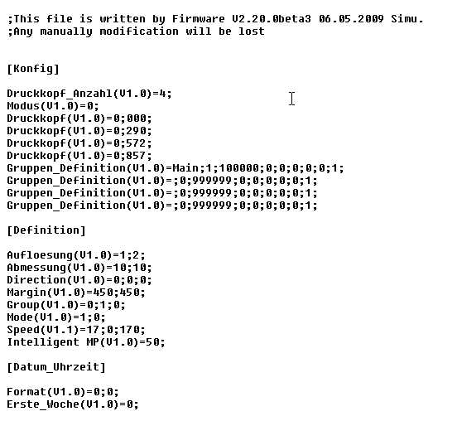

2‑7. ábra Konfigurációs beállítások

## Nyomtató összehasonlítása SATO nyomtatókkal

A piacon nagyon sok nyomtatót találunk, amelyek kimondottan címke és feliratnyomtatásra lettek tervezve. Ezek közül talán az egyik legismertebb gyártó a SATO. Az üzemben ezeket a nyomtatókat megtaláljuk minden egyes csomagolást végző gyártósoron, még ott is, ahol a G300-as nyomtató került beépítésre. Leszerelésük csak abban az esetben történhet meg, ha az új nyomtatók működtetése megbízhatóvá válik és ezzel át tudják venni az elavultnak és drágának számító SATO nyomtatók szerepét.

### Nyomtatási technológia összehasonlítása

Az egyik igen elterjedt feliratozásra használt nyomtató a SATO M-84xx széria. Ezek a nyomtatók a feliratokat egy öntapadós papírra nyomtatják, majd egy, a címke felragasztását segítő modul segítségével kerül a dobozra. A nyomtató "thermo-transfer" eljárással dolgozik, azaz festékszalag segítségével nyomtat.

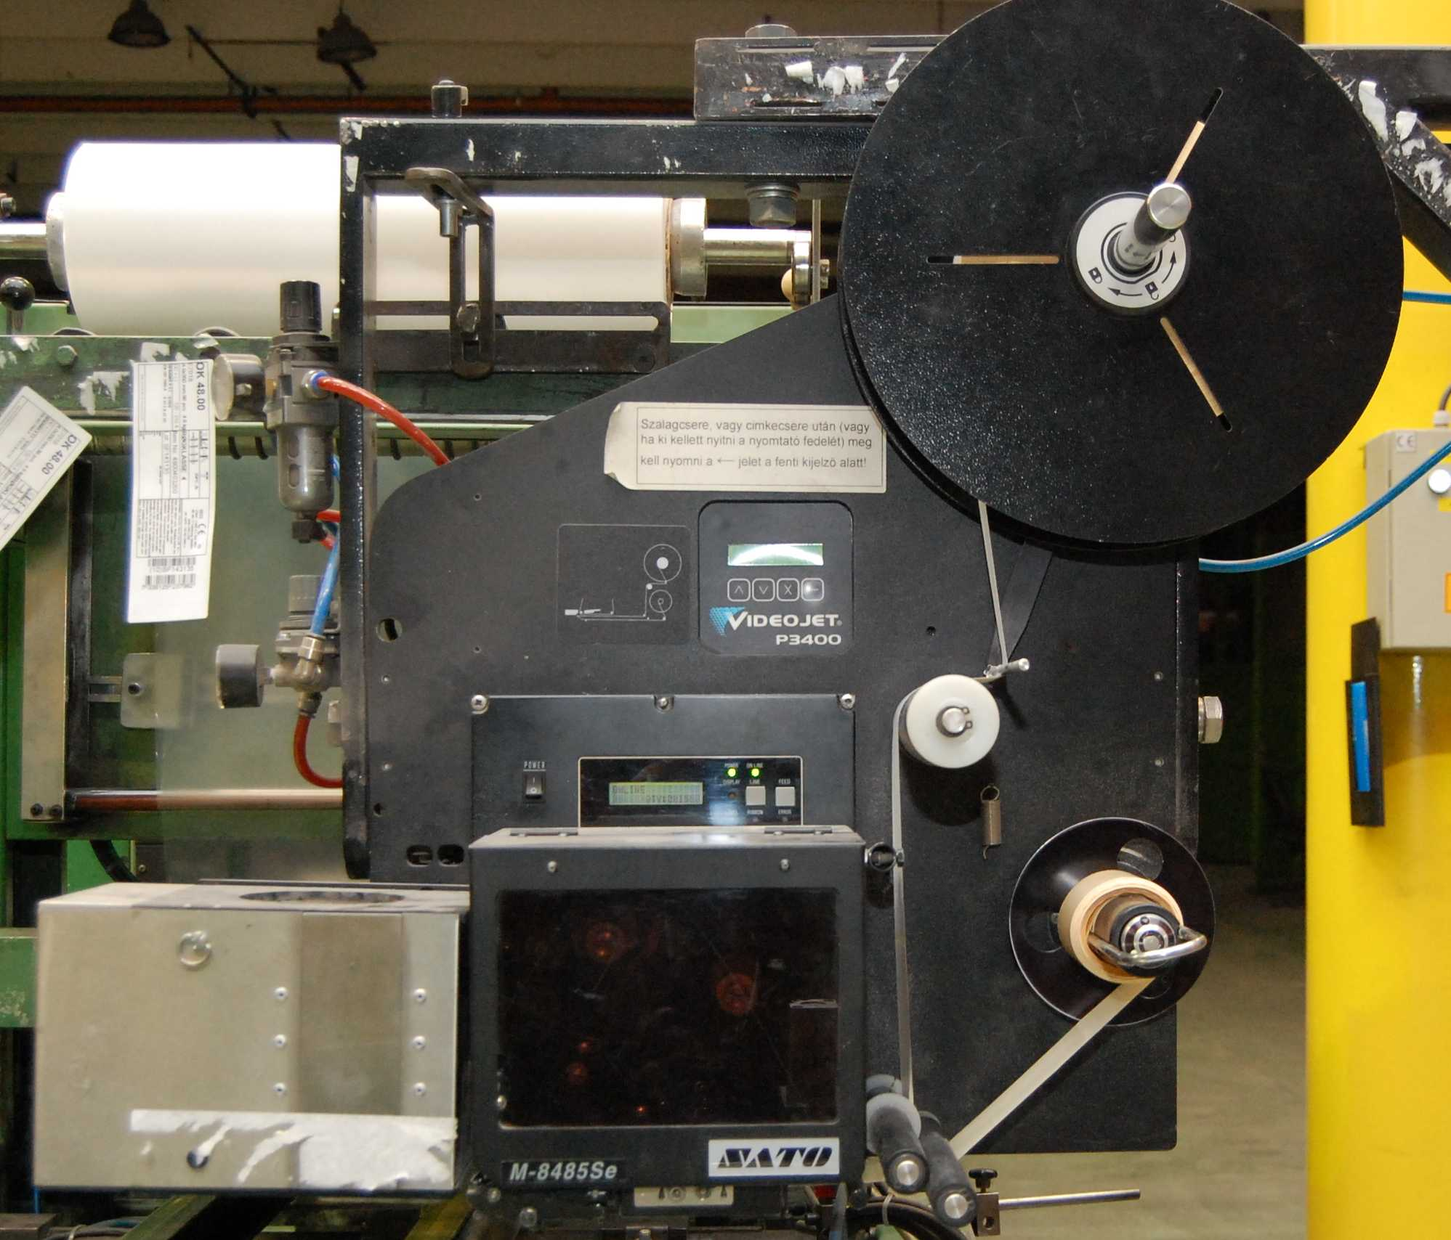

2‑8. ábra SATO M-8485Se nyomtató

### Nyomtatási költségek összehasonlítása

|  |  |  |
| --- | --- | --- |
| Nyomtató | G300 | SATO |
| Festékszalag/patron | ~5Ft/címke | ~7Ft/címke |
| Öntapadós címke | - | ~4Ft/címke |
| Fogyasztás | ~10W/h | ~200W/h |
|  |  |  |

2‑9. ábra Költségek összehasonlítása

### A két címkenyomtató rendelkezésre állási idejének összehasonlítása

A SATO nyomtató javítása "házilag" sajnos nem megoldható, moduláris alkatrészek cseréje végezhető csak el. Egy nyomtató kiesése tartalék eszköz nélkül az egész gyártósor megállását jelentheti. Szervízelése több órát is igénybe vehet (kiszállás, helyszíni javítás, ha lehetséges). Mivel a nyomtatónak több változata is van, gondolok itt a nyomtatás irányára, azért minimum kettő tartalék nyomtató kellene, amit az esetleges meghibásodás esetén ki lehetne helyezni.

A G300-as nyomtató esetében a nyomtatópatronok hibájára lehet számítani, amelyek moduláris alkatrésznek számítanak és folyamatosan cserélve vannak, így ezek meghibásodása esetén nincs szervízelési idő. A nyomtató további részegységei nem tartalmaznak mozgó alkatrészeket, így ezek meghibásodásának valószínűsége nagyon kicsi, leszámítva az encodert, de ennek a cseréje egyszerűen megoldható.

# Prisym címkekészítő és nyomtató szoftver bemutatása

Az ESAB csoport néhány éve úgy döntött,hogy szükségük van egy olyan címkéző szoftverre, amit a világon minden egyes gyártóegységnél széleskörűen tudnak használni és amelynek folyamatos támogatottsága biztosított. Így megoldható válik, hogy a világ legtávolabbi pontjain is ugyanazok a kritériumok érvényesüljenek a címke szerkesztésben és nyomtatásban, egységessé téve a márka megjelenését. Összehasonlítva több fejlesztő szoftverét, végül a PRISYM mellett döntöttek.x

## Címkék alapkövetelményei

### Általánosságban a címkékről

Egy adott terméken megtalálható címkének tartalmaznia kell a pontos beazonosításhoz szükséges adatokat, vonalkódokat, gyártó nevét és esetlegesen figyelmeztetéseket.

Jól olvashatónak és időtállónak kell lennie az összes információnak, ami a termék későbbi kezelhetőségét és megítélését nagyban befolyásolja. Az csomagoláson elhelyezett vonalkódok alapján történik a termék későbbi beazonosítási és nyomon követése a szállítás, raktározás és értékesítés folyamán, minden termelési és raktározási, elosztási feladatot vonalkód leolvasók segítségével végez az ESAB.

### Formai követelmények

Korábban a termékek csomagolása egy külső lakkréteggel volt kezelve, ami a G300-as nyomtatóval történő címke elhelyezését nem tette lehetővé, mert a tintasugaras technológiával nem lehet tartósan elhelyezni a feliratot a dobozon, a lakkrétegen a festék elmosódik.

Ma minden doboz és karton design egységes méretű helyet hagy a feliratozásnak, amelyet a gyártók nem lakkoznak le, mint a doboz többi részét, hogy a festék megtapadhasson a felületen. Jelen esetben ezt a dobozokon meghagyott helyet kell kihasználni és a méreteket hozzá igazítani. Vannak formai megkötések is, amelyek a termékcímkék hasonlóságára vonatkoznak, hogy az eltérő típusú anyagokat tartalmazó, vagy különleges igényeket kielégítő csomagolások csak feliratukban és ne dizájnjukban térjenek el. Ilyen igények lehetnek esetlegesen egy adott nyelv használata, speciális, csak adott országban szükséges jelzések, biztonsági figyelmeztetések.

### Címkéken szereplő adatok

Ha az adatokat nem külön-külön szerkesztjük meg az adott címkén, hanem változókat hozunk létre és ezek tulajdonságait egy SQL szerveren tároljuk, akkor a fent említett eltéréseket nagyon könnyű kezelni és szerkeszteni. Az esetleges későbbi tartalmi változásokat egy több-száz típust megjelenítő dizájn esetében is egyetlen adatbázisban tárolt adat megváltoztatásával el lehet végezni.

Az eltérések lehetnek az anyag megnevezésében, súlyában, figyelmeztető feliratokban, azaz minden a formátumon szereplő adatban.

## A Prisym Design-ról általánosságban

Egy teljes értékű címkekészítő és nyomtató program. Több, mint 500 nyomtatót támogat és folyamatosan a megjelenő új nyomtatók támogatását is elérhetővé teszik frissítések formájában. Támogatja a hő, tintasugaras és a lézeres nyomtatást is. A ma használt vonalkódok teljes skáláját ismeri, azaz 52 típust:



3‑1. táblázat Vonalkódok típusai

A programnak 3 változata létezik:

* PRISYM Design Standard
* PRISYM Design Professional
* PRISYM Design Print

Az első kettő verzió lehetővé teszi a címkék szerkesztését és nyomtatását, míg a Design Print csak nyomtatásra ad lehetőség.

2011 augusztusában történt egy verzióváltás a programban, mivel a szerkesztője nagyon le volt maradva a többi, akár egyszerű grafikai szerkesztő programétól. Belekerült a blokkba rendelés és a blokkonkénti szerkesztés, ami nagyban megkönnyíti az esetleges átszerkesztéseket.

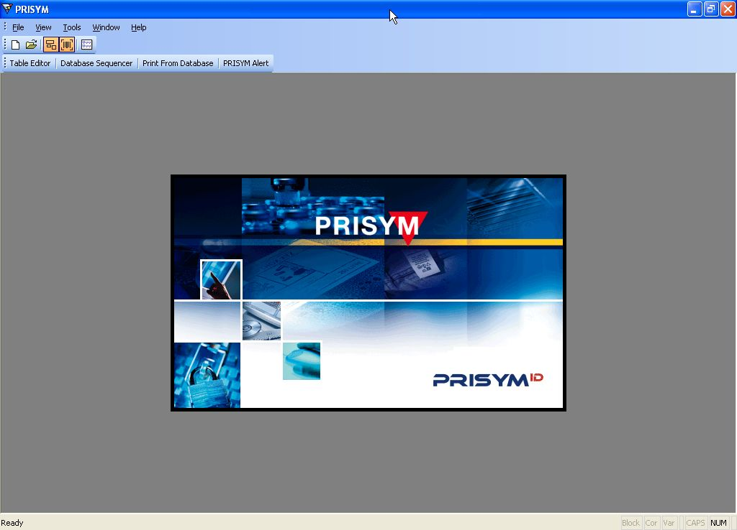

3‑1. ábra Prisym kezdőképernyő

### A szerkesztőfelület bemutatása

(ide többet)

A címkék létrehozása egy grafikus felületen történik, ahol hozzáadhatjuk a kívánt elemeket és azok elhelyezkedését beállíthatjuk. Első lépésként meg kell adni a címke méretét, ami az adott nyomtatási felület nagyságával egyezik meg. Ezután következhet az egyes elemek hozzáadása. Ezt úgy tehetjük meg, hogy a felületen jobbgombbal kattintunk, majd kiválasztjuk egy listából. Az adatok megadásánál megtehetjük, hogy begépeljük, vagy pedig létrehozunk hivatkozást egy adatbázis megadott mezőjére. Ezeket a hivatkozásokat a szerkesztőfelületen kék színnel jeleníti meg a program, V-vel a szöveges elemeket, X-el pedig a grafikus elemeket.

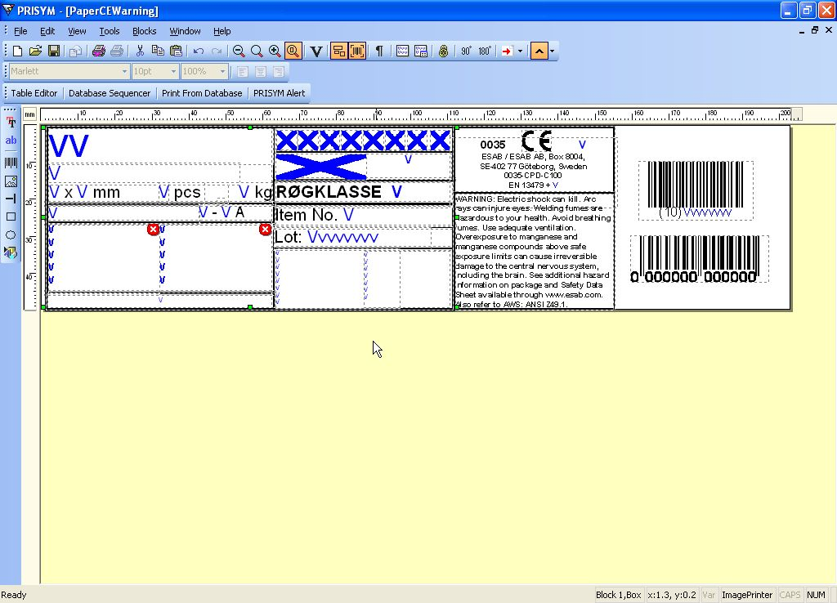

3‑2. ábra Szerkesztőfelület

### Nyomtatók telepítése, kezelése

Telepítés után az egyik legelső lépés, ami nélkül nem tudunk tovább haladni, hogy a kívánt nyomtatót a programhoz adjuk hozzá.

Ezt egy listából tehetjük meg, több, mint 500 közül választhatjuk ki az aktuális nyomtatónkat.

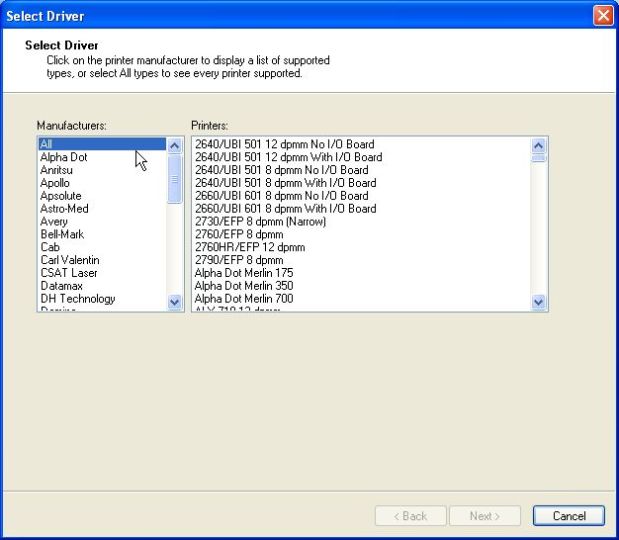

3‑3. ábra Nyomtatók listája

Ha ezzel kész vagyunk és létre akarunk hozni egy új címke-formátumot, akkor azt a legutolsó hozzáadott, vagy megnyitott nyomtató beállításaival hozza létre (formátum szélessége, magassága).

## A kezelőfelület bemutatása

A PRISYM biztosított egy a felhasználók számára is érthető és könnyen kezelhető felületet. Ez egy külön kis program, ami az adott gyártósoron elhelyezett és a számítógéphez kötött nyomtatókat tudja vezérelni.

### Nyomtatási sorok létrehozása

A programban virtuálisan létre kell hoznunk a nyomtatási sort, ami a dobozok érkezési sorrendjét tükrözi. Ezáltal lesz kiválasztva, hogy milyen címke is kerüljön nyomtatásra. Kettő féle verzió létezik, a doboz, illetve a gyűjtődoboz címke. Az eltérés a két formátum között az első számú mellékletben lévő ábrán jól látszik.

### Eltérés a gyűjtő és a dobozcímke között

Egy dobozcímkén szereplő adatok mellett a gyűjtőcímkének tartalmaznia kell a benne található dobozok adatait is, ezáltal eltérés a szálszám, súly.

A két címkeformátum eltérése a mellékletben található ábra alapján a következő:

-adatok elhelyezkedése

-dobozok mennyiségi tartalma

-termékinformációk

### Nyomtatók felvétele és beállítása a nyomtatási sorba

Egy nyomtatási sor létrehozásának első lépése, hogy a PRISYMid System Config nevű programban létre kell hozni egy önálló nyomtatási sort. Majd ez után adhatjuk hozzá a nyomtatókat. A nyomtatók felvételénél figyelnünk kell arra, hogy milyen sorrendben vannak elhelyezve és eszerint kell beállítani. Ez a lépés választja ki a nyomtatóra küldendő címke típusát, hogy gyűjtő, vagy pedig dobozcímke kerüljön nyomtatásra. Mivel a különböző nyomtatók eltérő szélesség nyomtatására képesek, így nyomtatónként külön meg kell szerkeszteni az összes formátumot, amit akarunk használni. Ezeket a címkeformátumokat ugyanazon a néven kell elmenteni, csak különböző mappákba, amit itt adhatunk meg.

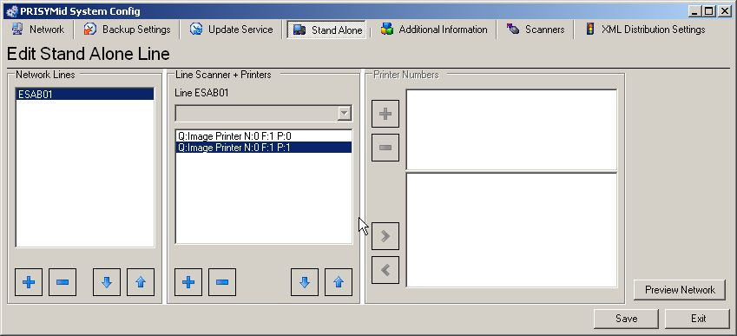

3‑4. ábra PRISYMid System Config felülete

Ha végeztünk a nyomtatók hozzáadásával, akkor lehetőségünk van megtekinteni a felvitt nyomtatókat, így le tudjuk ellenőrizni, hogy minden beállítást helyesen adtunk-e meg, mivel ezen a felületen az összes beállított érték megjelenik szövegként.

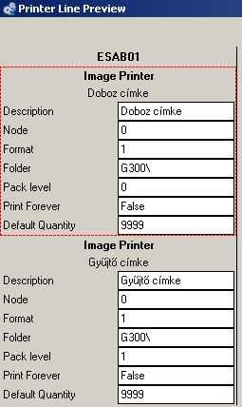

3‑5. ábra Nyomtatási sor előnézete

### Címke nyomtatása

A címkék nyomtatása egy előre kiadott munka-megrendelőlapon elhelyezett GIN, azaz cikkszám és a LOT, azaz adagszám szám alapján történik. A cikkszám azonosítja pontosan az anyag típusát, a cikkszám pedig egy tájékoztató információt ad, amely alapján a terméket a gyártástól kezdve a végfelhasználóig azonosítani lehet. A felhasználó kiválasztja a kívánt nyomtatót, majd rákattint és a felugró felületen egy vonalkód-olvasó segítségével beírja ezt a két számot, majd a Print gomb megnyomásával elindítja a nyomtatási folyamatot.

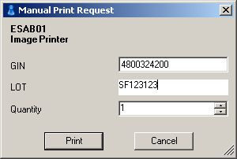

3‑6. ábra Nyomtatást indító felület

# Domino G300-as nyomtató nyomtatási problémáinak elemzése

## A nyomtató átviteli protokollja

### Modbus bemutatása

A Modbus protokollt a 70-es évek közepe táján a Modicon cég fejlesztette ki. Elsődlegesen a programozható logikai vezérlők hálózatba kötéséhez tervezték, jól használhatósága miatt több más gyártó is alkalmazta és alkalmazza is mind a mai napig.

A protokoll az OSI modell legfelső rétegében, az alkalmazási rétegben helyezkedik el. Az eszközök szoftveres és hardveres úton is alkalmazhatják a protokollt. Mindenfajta hálózaton jól alkalmazható, legyen szó ipari, vagy Ethernet hálózatról.

Az adatkommunikáció egy "mester-szolga" elven alapszik. A vezérlő gép kezdeményezi a kapcsolatot, majd az eszköz válaszol rá a kért válasz elküldésével.

### Modbus TCP protokoll bemutatása

A mai világban a legleterjedtebb hálózat az Ethernet, amit szinte mindenhol megtalálunk. A protokoll egységes nyelve miatt szükségesnek érezték a fejlesztők, hogy ez a protokoll mindenki számára könnyen elérhető és használható legyen, így optimalizálták a protokollt az Ethernet hálózatra.

A protokollon egyetlen egy nagy változtatást kellett létre hozni, hogy tudjon kommunikálni Ethernet hálózaton. Mivel minden egyes eszköznek van IP-címe, ezért az üzenetek keretébe kellett beilleszteni ezt a címet.

### Hiba lehetséges okai

A Modbus protokollt elsődlegesen ipari hálózatokhoz és eszközökhöz fejlesztették ki, ami viszonylag kicsi forgalmat jelentett. Egy-egy ipari eszköznél a vezérlés általában csak pár parancs, mivel az adott eszköz ismeri a számára meghatározott feladatot, egy nyomtatás esetében viszont egy teljes grafika átküldésével kell foglalkozni, amit felbonthatunk képekre és szöveges elemekre, de ezek mérete is jelentősen eltér egy szöveges fájlétól.

Mivel a Modbus protokoll az üzeneteket nagyon sok apró kis csomagra bontja szét és ezeket egymás után küldi, ezért az átviteli sebességgel is lehet probléma.

A nyomtató nem közvetlenül, azaz nem Ad-hoc módon kapcsolódik a vezérlő géphez és akár több hálózati eszköz is lehet a hálózaton, ezért az egyik hiba az ACK, azaz ellenőrző üzenetek lassú megérkezése lehet.

## A hiba elemzése

### A PC hálózati forgalmának figyelése Wireshark programmal

Mivel a program TCP-n keresztül létesít kapcsolatot a nyomtatóval, így a Wireshark Network Protocol Analyzer tökéletes a hálózati forgalom felderítésére.

A számítógép tagja a hálózatnak, ezért a kapott eredménynél figyelembe kell venni, illetve kiszűrni a más programok és szolgáltatások által generált forgalmat. Ezt megtehetjük, ha a kapott eredménynél a következő Filter, azaz szűrőt beállítjuk:

ip.dst == 172.20.68.84 || ip.src == 172.20.68.84|| ip.src == 172.20.68.178 || ip.dst == 172.20.68.178

Nem a helyi munkaállomáson tároljuk a formátumokat és a címke adatait, így az ebben az irányban történő forgalom sem elhanyagolható, mindenképpen ezt is be kell ágyazni a feltételek közé. Tehát a végleges szűrőnk:

ip.dst == 172.20.68.84 || ip.src == 172.20.68.84 || ip.src == 172.20.68.178 || ip.dst == 172.20.68.178 || ip.src == 172.20.68.32 || ip.dst == 172.20.68.32

### Mérés elemzése és kiértékelése

A mérés eredményeként kapott file-ban jól látszik a kapcsolatok felépítésének sorrendje. Elsőnek az SQL szerverrel létesít kapcsolatot a nyomtatót vezérlő gép és lekéri a szükséges adatokat, illetve a formátumokat, majd a nyomtató felé elkezdi továbbítani.

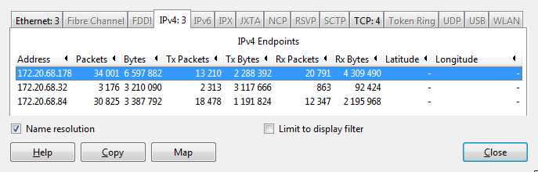

4‑1. ábra IP címek közötti kommunikáció megoszlása

A nyomtatónak addig nem kezdi el a program továbbítani a kész formátumot, ameddig az összes adat a szervertől meg nem érkezik. Ez az adatküldés TCP protokollon keresztül megy végbe, amit biztosítja, hogy az összes adat hiba nélkül megérkezik a kijelölt forráshoz, mivel az összes csomagról egy ACK üzenetet kér a küldő, hogy a csomagot sikerült-e hiba nélkül megkapnia. Ha egy ACK üzenet nem érkezik meg, akkor az üzenet újra el lesz küldve mindaddig, ameddig meg nem érkezik hiba nélkül.

Amint az összes adatot sikerült a szervertől lekérni, elindul a nyomtató felé az adatkommunikáció. A Modbus protokoll elkezdi az adatok küldését az átviteli réteg TCP protokolljának segítségével.

A küldött üzenetek megérkezését itt is ellenőrizni kell, mivel ez az átvitel is a TCP protokollt használja. A 4-2 ábrán jól látható, hogy az adatkommunikációban a csomagok az átvitel 54,39%-át foglalják el, míg a bájtok csak az átvitel 40,41%-át. A többi üzenet ellenőrző, azaz ACK üzenet, amelynek az átvitel során az adatkommunikációnak csak egy nagyon kicsi részét lenne szabad elfoglalnia.

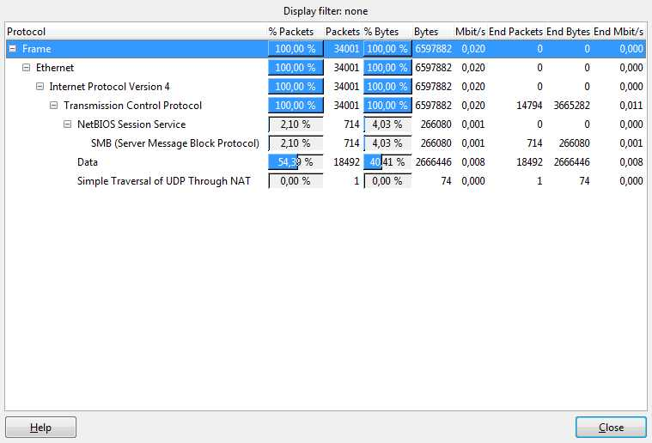

4‑2. ábra Protokollok hierarchiájának statisztikája

A sok kis méretű és a sok ellenőrző üzenet miatt a küldési folyamat lassú. A következő ‑5. ábrán nagyon jól látszik, hogy az adat része a csomagnak csak 165 bájt (minden 502-es portot használó csomag), ami nagyon kicsinek tűnik, ha azt vesszük, hogy egy átküldött címke elérheti, vagy meg is haladhatja a MB-os határt, akkor már csak a nyomtató felé küldött csomagok száma közel 6400, ha minden csomag elsőnek megérkezik.

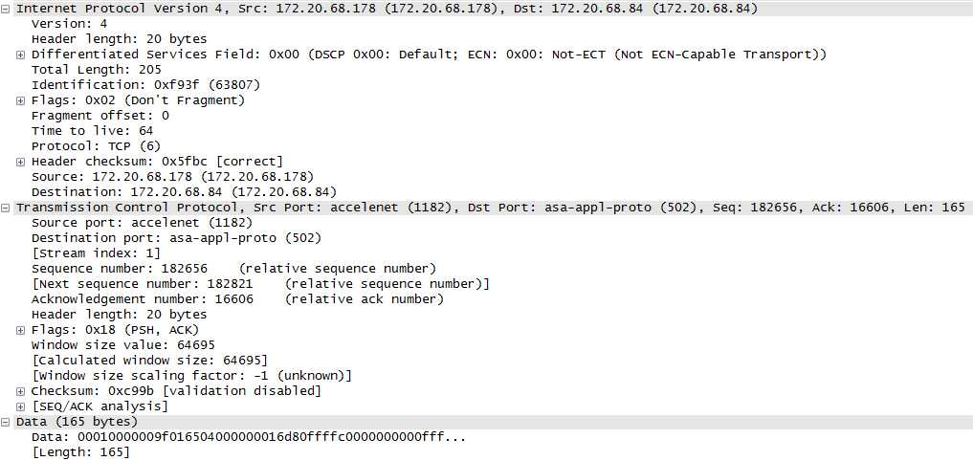

4‑3. ábra Egy kiválasztott csomag felépítése

### A mérés eredményei

Az jól látszik, hogy az adatküldés sebessége nagyon lassú, 45 perc ekkora méretű adatforgalom nem megengedhető.

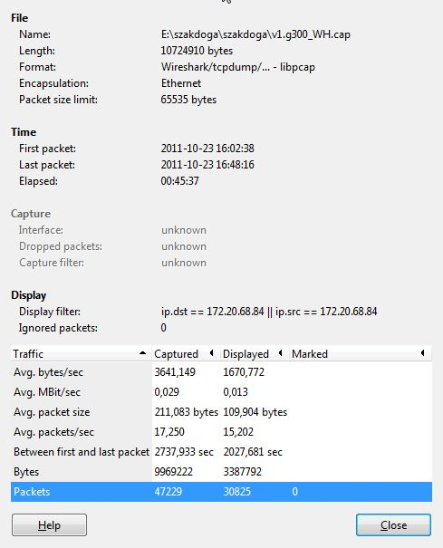

4‑4. ábra A mérés teljes kiértékelése

# A program megvalósíthatóságának elemzése

A hiba láthatóan a Modbus protokoll adatküldési módjában található, aminek a lecserélése egy esetleges megoldást jelenthet a hiba orvosolására.

## Programmal szembeni követelmények

### FTP kapcsolódás, feltöltés tesztelése

A vezérlődoboz FTP kapcsolatának tesztelésére a WinSCP programot választottam. Az IP cím, felhasználói név és jelszó páros beállítása utána a kapcsolat létrejött, majd a másolás a hálózat terheltségétől függően meg is valósult. A másolás gyorsasága a Prysimből való küldéséhez képest jóval gyorsabb, itt már Mb/s-os sebesség érhető el, ami nagyobb állományok mozgatására is alkalmas.

### Rendszerkövetelmények, szabad erőforrások

A programnak nem szabad a gépek erőforrásait nagyon leterhelni, mivel régi, 6-8 éves PC-k vezérlik a nyomtatásokat. A számítógépek adatai: CPU: 1.6Ghz, RAM: 512MB, HDD: 40Gb

### Egyéb nyomtatást segítő program szükségessége(Image Printer)

Mindenképpen szükségünk van egy olyan virtuális nyomtatóra, amivel magát a nyomtatást elvégezzük és a nyomtatott formátumot egy képben letároljuk. A virtuális nyomtatónak kell, hogy legyen egy olyan funkciója, amely a nyomtatás végeztével a felöltő programot el tudja indítani. Erre az interneten ingyenesen elérhető Image Printer nevű program teljes mértékben alkalmas.

# A programozási feladat meghatározása

### Felmerülő igények a feltöltő programmal kapcsolatban

Mivel az Image Printer nevű program egy A4-es lap méretű képet hoz létre, mindenképpen ki kell tudnia vágni a programunknak a címkét róla.

Kis méretű kell, hogy legyen, illetve törekedni kell rá, hogy gyors legyen.

Hordozhatóság is nagyon fontos, mivel több gépen is kell használni, illetve ha egy PC meghibásodik, akkor egy másik gépről is elérhető, meghívható legyen az adott nyomtató.

Erre egy jó megoldás, ha a beállításokat egy külön szöveges fájlból olvassuk be.

### A pontosan megoldandó feladat leírása

Egy FTP tárhelyre feltölteni képes program létrehozása a cél, amely a létrehozott képről ki tudja vágni a kívánt címkét. Egy hiba esetén megadja annak pontos leírását, a folyamat megakadási pontját. Ha sikeresen végrehajtódott a feltöltés, elindítja a nyomtatást. A nyomtatás elindítására úgy van lehetőség, ha a nyomtató 502-es portjára küldünk egy üzenetet a címke nevével. Ezzel imitáltuk az 502-es porton való nyomtatást, miközben a formátum feltöltését FTP-n keresztül valósítottuk meg.

## Az adatszerkezetek meghatározása és megvalósítása

### Bemenő adatok

* Konfigurációs adatok egy külső ApsPrysim.cfg fájlból
* A4-es méretű kép a címke képével

### Közbülső adatok

* Kivágott kép
* Eltárolt konfigurációs beállítások

### Kimenő adatok

* Kivágott kép tmp_logo.bmp néven
* Nyomtatást indító parancsok

Konfigurációs beállítások

A4-es kép

Kivágás

Beolvasás

Feltöltés

Nyomtatási parancsok küldése

Nyomtatás

6‑1. ábra Adatáramlási ábra

# Kódolás

## Választott programozási nyelv

A feladat megoldására a Delphi 2007-es változatát választottam, mivel Windows-os környezetre kell fejleszteni és a Prisym is csak Windows-on futtatható verzióban elérhető el. Könnyű, Pascalon alapuló nyelvezete és a "Gyors Alkalmazásfejlesztési" megközelítés miatt tökéletes választásnak tűnik.

## Grafikus felület készítése

A program grafikus felületén a felhasználónak nem lesz lehetősége semmilyen beállításra, csak a feltöltés esetleges megszakítására. A felület azért készül, hogy a felhasználó nyomon tudja követni a folyamatot és az esetleges hibákról tájékoztatást kapjon.

A felületen használt komponensek és funkciójuk:

* kilépés gomb, ami esetlegesen a nyomtatóra küldést szakítja meg
* kép megjelenítő, a kivágott képrészlet megjelenítését teszi lehetővé
* szövegdoboz, ahol az aktuális folyamatot írjuk ki és tájékoztatjuk róla a felhasználót

Egyéb, a felületre húzott elemek és funkciójuk:

* időzítő, a feladat befejezése, illetve a program hibával történő kilépése esetén a bezárási idő megadása
* ftp kliens, a feltöltés során használjuk

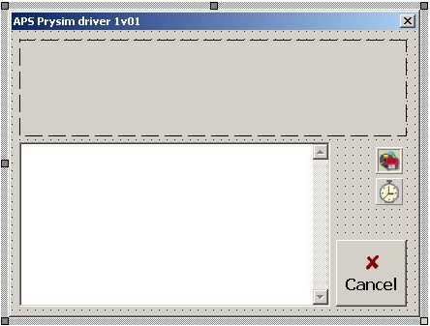

7‑1. ábra Grafikus felület

Amikor megtervezzük a programunk kinézetét, a Delphi automatikusan generál hozzá forráskódot. A programunk forráskódja 2 részre van bontva, egy interface kulcsszóval és egy implementationnal kezdődőre.

## Csatlakozási "Interface" rész

A programunk ezen részében a típusok, változók deklarációját találjuk, amit más unitokból is el szeretnénk érni és nem csak egy adott megvalósítási részen belül használni. Esetünkben több ilyen is van, mivel a fájlfeldolgozás és küldés során egyes változókat át kell adnunk a programrészek között.

### Modulok

Ezt a részt a "uses" parancs után találjuk. Itt azokat a modulokat kell felsorolni, amelyek a mi modulunk futtatásához szükségesek. A felsorolás nagyrészt automatikusan történik, de kézzel is hozzáadhatunk saját modulokat. Több modul használatával a programunk átláthatóbbá válik és a logikailag szétválasztott részeket külön is tudjuk szerkeszteni. Két modult adtam hozzá kézzel, amelyek közül az egyik az APS-től kapott ApsCommand modul, a másik unit a ConfUnit, ahol a fájl beolvasása van megvalósítva.

### ApsCommand

Ebben a modulban a nyomtató parancsait találjuk, amelyekre a nyomtatás elindításánál, beállításánál lesz szükségünk.

Fontosabb parancsok:

* TApsCom.Create : Itt adjuk meg a nyomtatási alap beállításokat (fejcsoport, nyomtatandó elemek listája)
* TApsCom.Connect: Itt állítjuk be a hostot, ahova kapcsolódni szeretnénk, illetve a kapcsolódási portot
* TApsCom.Destroy: Kapcsolódás lezárása

### ConfUnit

Ebben a modulban csak a konfigurációs fájl kezelése van megírva. Jelenleg csak az olvasási funkciók vannak kihasználva, de a későbbiek során egy adminisztrációs felület készítése miatt a fájlba írás is benne van.

### Eljárások létrehozása

A következő rész, a type rész, ahol a grafikus felületre felhúzott elemek és maga a grafikus felület is itt van definiálva. ezen kívül itt kell megadni a meghívni kívánt eljárásokat.

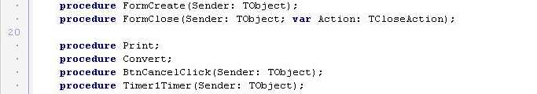

7‑2. ábra Eljárások felsorolása

## Kivitelezési rész

Az implementation részben az eljárásokat írjuk meg. Definiáljuk, hogy pontosan mit is valósítsanak meg, és ha szükséges, akkor további változókat, eljárásokat, függvényeket hozhatunk létre, amelyek csak a mi unitunkon belülről lesznek elérhetőek.

### Beolvasások megvalósítása

A konfigurációs fájlunk egy egyszerű szöveges dokumentum, UTF-8-as kódolással, ami a beolvasás miatt szükséges. A program elsőként ellenőrzi, hogy a fájlban megtalálható beállítások tényleg ehhez a nyomtatóhoz vannak, amit a GLOBAL szó meglétének ellenőrzésével hajt végre.

Elkezdi beolvasni a létrehozandó kép adatait, úgymint magasság, szélesség, magasság- és szélesség-eltolás. Ezek az adatok a létrehozandó képünk méreteit adják meg és minden beolvasott értéket egy változóban tárolunk, mivel nem közvetlenül használjuk fel, hanem a program egy másik eljárása fog vele dolgozni.

Mint ahogy az előbb megtettük a kép adataival, úgy a nyomtatónk IP-címét is be kell olvasni. Mivel nem egy gépnél és nyomtatónál szeretnénk használni a programot, így nem lehet konstansként beállítani ezeket az értékeket.

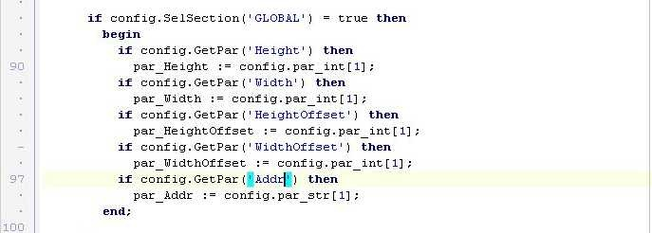

7‑3. ábra Beolvasás megvalósítása

### Kép beolvasása

Mivel a képünk most jött létre és nem tudjuk a nevét, így elég, ha megadunk a programnak egy időintervallumot, ahogy milyen időintervallumon belül bezárt fájlal dolgozzon,vagyis a legutolsó létrehozott BMP kiterjesztésű kép nevét beolvassuk, hogy később ezzel tudjunk dolgozni.

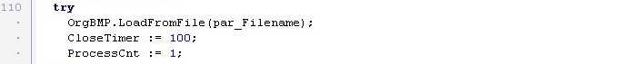

7‑4. ábra Kép nevének beolvasása

### Kép konvertálása

Az ImagePrinter egy A4-es méretű képet hozott létre a címkével, de ezt nem tudjuk elküldeni a nyomtatónak. A nyomtatási magasság 60mm, míg a szélesség 236mm, ezt a méretű címkét kell az A4-es méretű képből kivágni. Ezekbe a méretekbe az általunk használni kívánt összes címke belefér.

Mivel a Delphi egyik nagy előnye, hogy a képek, illetve grafikák kezelését megoldhatjuk "Canvas" használatával, így lényegesen könnyebb dolgunk van.

Az első lépés, hogy definiálnunk kell a létrehozandó kép méreteit, mivel erre a területre fogunk rajzolni. A létrehozandó címke fekete-fehér, azért a képet monochrome-ra, azaz egyszínűre állíthatjuk.

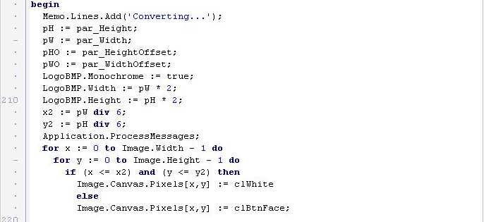

7‑5. ábra Kép konvertálása

### Feltöltés a nyomtató FTP szerverére

Ha a képet sikerült kivágni és elmenteni, illetve nem kaptunk hibajelzést, akkor elindíthatjuk a fájl küldését a nyomtatóra, majd ha ez megvan, akkor a nyomtatást is elindíthatjuk. Első lépésben a nyomtató FTP szerveréhez kell kapcsolódni. Ezt a kapcsolódást a hozzáadott IdFTP komponenssel tehetjük meg. Elsőként a felhasználó nevét és jelszavát kell beállítanunk, majd a kapcsolódási címet és a portot.

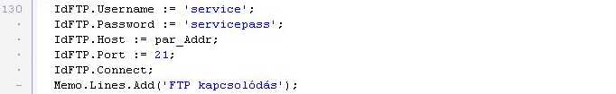

7‑6. ábra FTP kapcsolódási adatok

Ha sikerült belépni a nyomtatóra, akkor a mappát kell kiválasztani, amelybe a képet szeretnénk feltölteni, majd a kép feltöltését elindítani. Ha sikerült a nyomtatóval a kapcsolatot létrehozni, akkor a másolás végbemenetelével nem lehet probléma. Ezután a másolás végeztével csak le kell zárni a kapcsolatot.

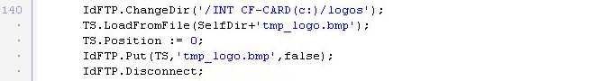

7‑7. ábra Másolás FTP-n

### Nyomtatás indítása

A nyomtató az éppen aktuálisan nyomtatandó képet a memóriájában tárolja és így az tárhelyen történt változásokat nem érzékeli. Tekinthetjük az FTP tárhelyet egy előkészítési helynek is. Ha a feltöltött "logo"-t szeretnénk kinyomtatni, akkor el kell küldeni a nyomtatás újraindítását szolgáló parancsokat:

1. meg kell adni a nyomtató IP-címét és a kapcsolódási portot
2. kapcsolódni kell a nyomtatóhoz
3. ki kell választani a vezérelni kívánt nyomtatófej csoportot
4. le kell állítani az aktuális nyomtatást
5. be kell tölteni a nyomtatni kívánt "üzenetet"
6. újból el kell indítani, azaz aktívvá tenni a nyomtatási csoportot

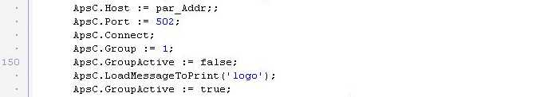

7‑8. ábra Kapcsolódás és nyomtatás indítása

## Hibakezelés és kommunikáció a felhasználóval

A program lefutása során az egyes lépéseknél hibaellenőrzést kell alkalmazni, hogy tudjuk, mikor szakad meg esetlegesen a futási folyamat. Ha egy hiba bekövetkezik, ami lehet akár a kapcsolódás a nyomtatóhoz, illetve a kép betöltése során, azt a felhasználónak egy hibaüzenetben ki kell írni. Ez segítséget nyújthat a hiba elhárításában. A hibaüzeneteket egy egyszerű üzenetablakban írjuk ki a felhasználónak.   
  
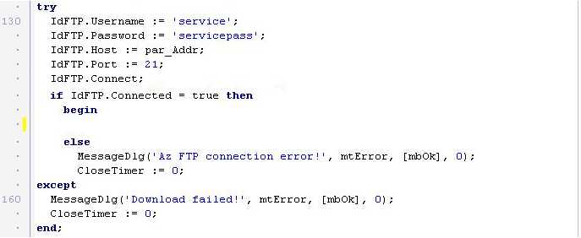

7‑9. ábra Hibakezelési példák

## Aktuális folyamatok kiírása

A programban az aktuális folyamatokról is folyamatosan tájékoztatjuk a felhasználót. Legyen ez a folyamat akár egy kép, adatok betöltése, kapcsolódás a nyomtatóhoz, illetve a kép konvertálása. Az üzeneteket a grafikus felület közepén elhelyezett üzenet dobozban jelenítjük meg.

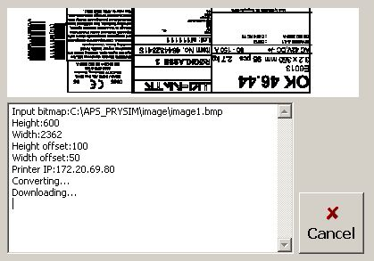

7‑10. ábra Megjelenített üzenetek

Minden egyes folyamatot közlünk a felhasználóval, köztük az egyik legfontosabbat, a kép konvertálását, azaz kivágását. Ezt a folyamatot azért fontos megmutatni, mivel így a címke ellenőrzése próbanyomtatás nélkül megvalósítható, ha a kép nem fér bele az előre megadott méretekbe, akkor a nyomtatóra küldést meg lehet szakítani.

# Az elkészített program tesztelése

A programot üzembe helyezése előtt tesztelni kell, mivel a gyártási folyamat szerves része lesz és az esetleges hibák komoly termeléskiesést okozhatnak.

## Program tesztelése

### Virtuális gép tesztelési beállításai

A programot elsőnek egy virtuális gépen futtatom le, amint egy FTP szervert is üzembe helyezek és a így a nyomtatóra való feltöltést is tudom tesztelni. Az FTP szerveren létre kell hozni ugyanazt a mappa struktúrát, mint amit a nyomtatón is megtalálunk. Ha ezeket a lépéseket megtettük, akkor elindíthatjuk a programot.

### A program lefutásának eredményei

A programot sikerült hiba nélkül lefuttatni azt leszámítva, hogy a tesztelésre a program egy olyan verzióját futtattam le, ahol a nyomtatást elindító parancsok nincsenek benne. Így nem kaptam erre a részre vonatkozó hibajelzést és a helyi FTP szerveren megjelent a kép is, amit felmásoltunk.

### Teszteli üzemi környezetben

A tesztelés következő lépése, hogy a telepítés helyén végezzük el a virtuális gépen elvégzett lépéseket. A legfőbb különbség, hogy itt a nyomtatás már ténylegesen megtörténik és nem a helyi gépen elhelyezett FTP-re másoljuk fel az adatokat.

Itt a program végleges verzióját kell tesztelni az 502-es portot és a Modbus protokollt használó parancsok meghívásával.

### Az üzemi teszt eredményei

A program sikeresen lefutott, a nyomtatóra küldött adatok felkerültek a nyomtató FTP tárhelyére. Elindítva egy dobozt a futószalagon a doboz felületére is rányomtatja az átküldött képet. Ezzel a lépéssel leellenőriztük, hogy az elkészített program képes feltölteni és a nyomtatást elindítani.

## Mérés eredményei és kiértékelése

Az elkészült program átviteli sebességét is le kell tesztelni, bár a program futtatása során szemmel láthatólag is elfogadható sebességgel történik az átvitel. A mérést most is a Wireshark programmal történik, hogy az eredmények könnyen összehasonlíthatóak legyenek.

A mérés eredményeként kapott file-ban jól látszik a kapcsolatok felépítésének sorrendje. Elsőnek az SQL szerverrel létesít kapcsolatot a nyomtatót vezérlő gép és lekéri a szükséges adatokat, illetve a formátumokat, majd a nyomtató felé elkezdi továbbítani.

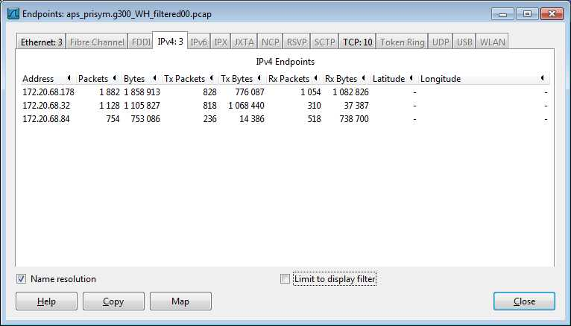

8‑1. ábra IP címek közötti adatforgalom eloszlása

A következő ábrán jól látható, hogy a folyamat futása alatt legnagyobb részben az adattovábbítás játszotta a legnagyobb szerepet. A teljes átvitel során a csomagok száma körülbelül 500 darab, ami az adatküldés során keletkezett. Ha ezzel a számmal elosztjuk a küldött adatok méretét, akkor jól látjuk, hogy egy csomag mérete kicsivel több, mint 1400 bájt. Az ekkora méretű csomagok lehetővé teszik a gyors átvitelt az adott hálózaton a nyomtató felé. Mivel az FTP kapcsolat TCP alapú, így minden üzenetről, ami megérkezett a nyomtatónak, kapunk egy nyugtázó üzenetet, azaz ACK üzenetet is, így garantálható, hogy az adatátvitel során az elveszett csomagok újra legyenek küldve.

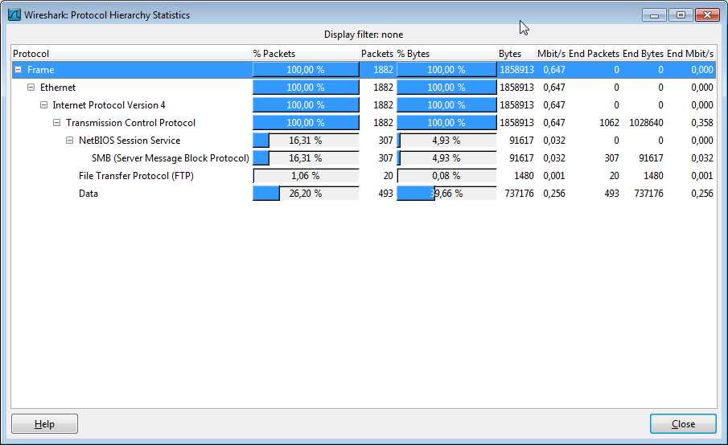

8‑2. ábra Protokollok hierarchiájának statisztikája

Jól látszik, hogy az adatküldés sebessége elfogadható és a teljes folyamat fél percnél is gyorsabban megy végbe.

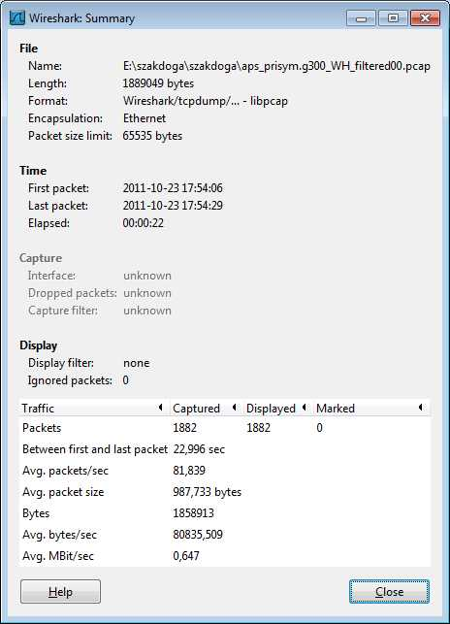

8‑3. ábra A mérés eredményei

# A készített megoldás értékelése

## A két mérés eredményeinek összehasonlítása

A két mérést összevetve nagyon jól látszik, hogy a készített program jóval gyorsabb adatátvitelt valósít meg a nyomtatás során, amit a következő táblázat jól szemléltet.



9‑1. ábra összehasonlító táblázat

Az általunk készített program a teljes folyamat alatt 94,5%-kal kevesebb csomagot generál, mintha az csak az eredeti programmal nyomtatnánk. Ez a folyamat 115ször gyorsabban megy végbe az új programmal, habár az átküldendő adat mennyisége is megváltozott a kép konvertálása miatt. Ez a változás viszont csak 3,5szörös csökkenést jelent. Az adatkommunikáció is jelentősen felgyorsult, ez sebességben 32,4szeres gyorsulást jelent, a küldött csomagok számában viszont csak 6,4szeres gyorsulást jelent, ami azzal magyarázható, hogy a csomagok mérete 5,1szeresére nőtt. Ha ezt a gyorsulást és a csomagok méretét összeszorozzuk, akkor a sebességgyorsulást kapjuk meg.

## Konklúzió

A fejlesztett program használata nagyban hozzájárul a nyomtató zavartalan és üzemi igényeket kielégítő működtetéséhez. Az elért átviteli sebesség-gyorsulás miatt bevezetése és használata ajánlott a Domino G300-as nyomtatót használó gyártósorokon

## Továbbfejlesztési lehetőségek

A program továbbfejlesztésének két fő irányvonala lehetséges. Egyik ilyen vonal a nyomtató beállításait módosító modul készítése, ami megszüntetné azt a problémát, hogy a nyomtatón ki kell keresni és kézzel megváltoztatni a konfigurációs fájlt. Ezzel automatizálhatnánk egy nyomtató telepítését és kezdeti beállításait is. A másik legfontosabb fejlesztési lehetőség egy több nyomtatót is kezelő program készítése, ami megoldaná az egy gyártósoron elhelyezett nyomtatók integrált kezelését és a virtuális nyomtatók számának csökkentése egy adott gépen nagyban hozzájárulna az adott nyomtatást vezérlő gép leterheltségének csökkentéséhez.

# Összegzés

Szakdolgozatom egy valós nyomtatási problémát elemeztem és kapott adatok alapján készítettem el a hiba kijavítását lehetővé tévő programot.

Az általam vizsgált eszköz egy nagyon jól felépített, üzleti igényekhez készített nyomtató, egyetlen egy hibája, hogy a PRISYM szoftverrel nem tud együttműködni, a kommunikáció lassú és nehézkes. A probléma megoldására készített program jelentősen csökkenti az átküldött adatcsomagok számát és ezáltal a nyomtatóra küldés sebessége is nagy mértékben javul.

A program bevezetésével a korábban használt SATO nyomtatók kiváltása lehetségessé válik és a Domino G300-as nyomtató használatával nem kell várni, ameddig a PRISYM cég a címkekészítő szoftverbe implementált és jól működő driver-t elkészíti, azáltal jelentős költségmegtakarítást érhetünk el.

# Irodalomjegyzék

**Felhasznált irodalmak:**

* <www.modicon.com>
* [www.modbus.org](%20www.modbus.org)
* Kuzmina Jekatyerina, Dr. Tamas Peter, Toth Bertalan: Programozzunk Delphi 7 rendszerben!, ISBN: 963-618-307-4, ComputerBooks, Budapest, 2005
* Marco Cantu: Delphi 7 Mesteri szinten, I. kotet, ISBN: 963-9301-66-3, Kiskapu Kft., Budapest, 2003
* aps GmbH: Apsolute user manual_UM_E_V2.00_07
* aps GmbH: apsolute communication specification Version V1.15b 09.04.09

# Mellékletek

Doboz és gyűjtőcímke közötti eltérés

